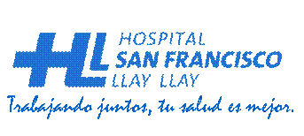MINISTERIO DE SALUD

SERVICIO DE SALUD ACONCAGUA

HOSPITAL SAN FRANCISCO LLAY LLAY

**EPICRISIS**

|  |  |
| --- | --- |
| **Nombre establecimiento**: *Hospital San Francisco de LLay-LLay* | **Código**: 102 |
| **Nombre paciente**: | |
| **Sexo**: | **Edad**: |
| **Servicio**: | |
| **RUT**: | **Ficha Clínica**: |
| **Fecha de Ingreso *:** | **Fecha de Egreso*:** |

**Diagnóstico que motivó el ingreso*:**

|  |
| --- |
|  |

**Diagnóstico(s) de Egreso*:**

|  |
| --- |
|  |

**Diagnósticos asociados:**

|  |
| --- |
|  |

**Evolución (Procedimientos y medicamentos con sus dosis más relevantes)\***:

|  |
| --- |
|  |

**Tratamiento:**

|  |
| --- |
|  |

**Exámenes*:**

|  |
| --- |
|  |

**Complicaciones:**

|  |
| --- |
|  |

**Indicaciones al Alta \***

|  |
| --- |
|  |

**Próximos controles**

|  |
| --- |
| Control médico CESFAM en 7 días |
| Acudir a Servicio de Urgencias SOS |

|  |
| --- |
|  |
| **Nombre, Rut y Firma Médico Tratante \*** |

|  |  |  |  |  |  |
| --- | --- | --- | --- | --- | --- |
| Llay-Llay, |  | de |  | de | 20 |

*Información relevante obligatoria según articulo N°11 de la ley 20.584 que Regula los derechos y deberes que tienen las personas en relación con acciones vinculadas a su atención en Salud.